西南交通大学热工基础实验报告
任铎2021111750 班级：车辆2022-05班 实验名称: 可视性饱和蒸汽压力和温度关系
实验目的：
1. 通过实验要测得一系列对应于饱和压力下的饱和蒸汽温度，由此可以绘 制出它们之间的关系曲线，并可与饱和水蒸汽热力性质表中相应数值相比较。
2. 学会温度计、压力表、调压器和大气压力计等仪表的使用方法。
3. 在测试中，能观察到水在小容积容器金属表面的泡态沸腾现象。
4. 通过试验数据的整理，掌握饱和蒸汽T P关系图表的编制方法。
实验仪器:
由电加热密封容器(产生饱和蒸汽)、压力表、温控仪表等组成
实验原理：
本实验装置通过利用电加热器给密闭容器中的蒸馏水加热，使密闭容器水 面以上空间产生具有一定压力的饱和蒸气。利用调压器改变电加热器的电压， 使其加热量发生变化，从而产生不同压力下的饱和蒸气。
实验步骤：
1. 熟悉实验装置及使用仪表的工作原理和性能；
2. 将电功率调节器调节至电流表零位，然后接通电源；
3. 将温控调节器(10)的温度起始值设定为100℃，顺时针调节电功率调节 器(6)，将电流表(9)的电流调到1A，待水蒸气的温度升至100℃，工况稳定后， 记录下水蒸汽的压力和温度。重复上述实验，温度每增加5℃，温度测一组数 据，在0～0.6MPa(表压)范围内实验不少于10次，并将实验结果记录到表1。
4. 实验完毕后，将调压指针旋回零位，断开电源。
原始数据及数据处理：
普通坐标绘图
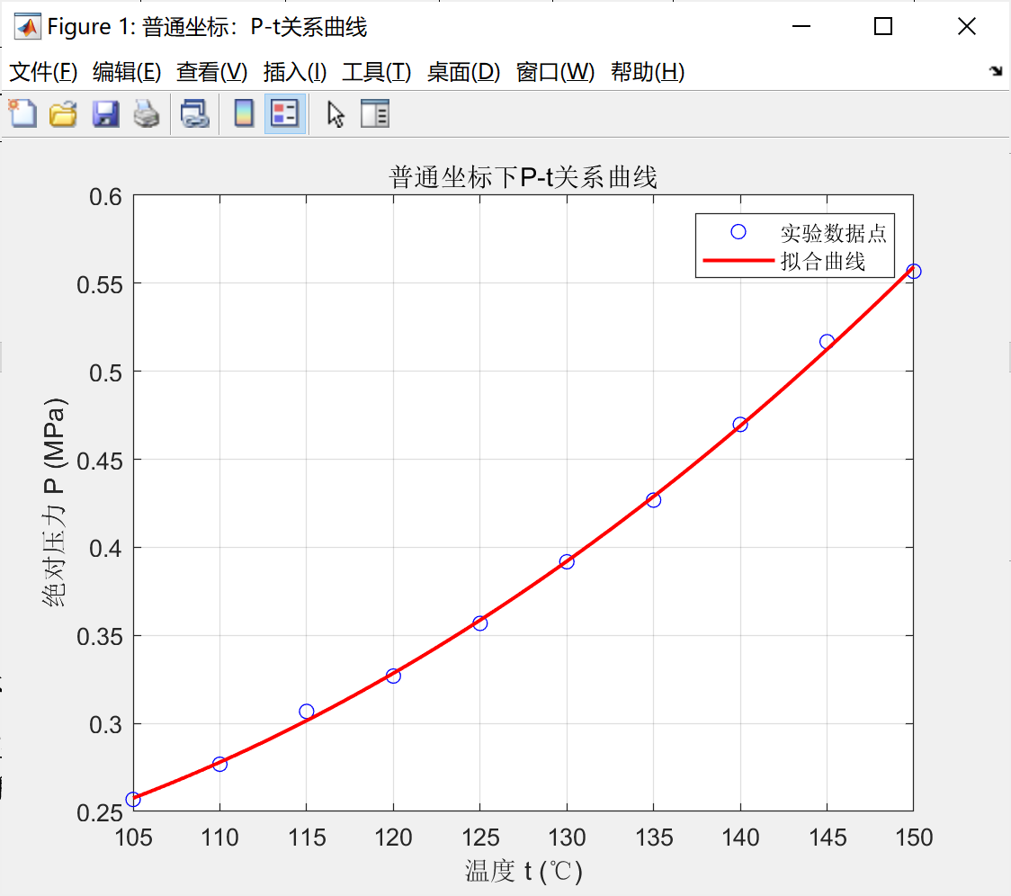

对数坐标绘图
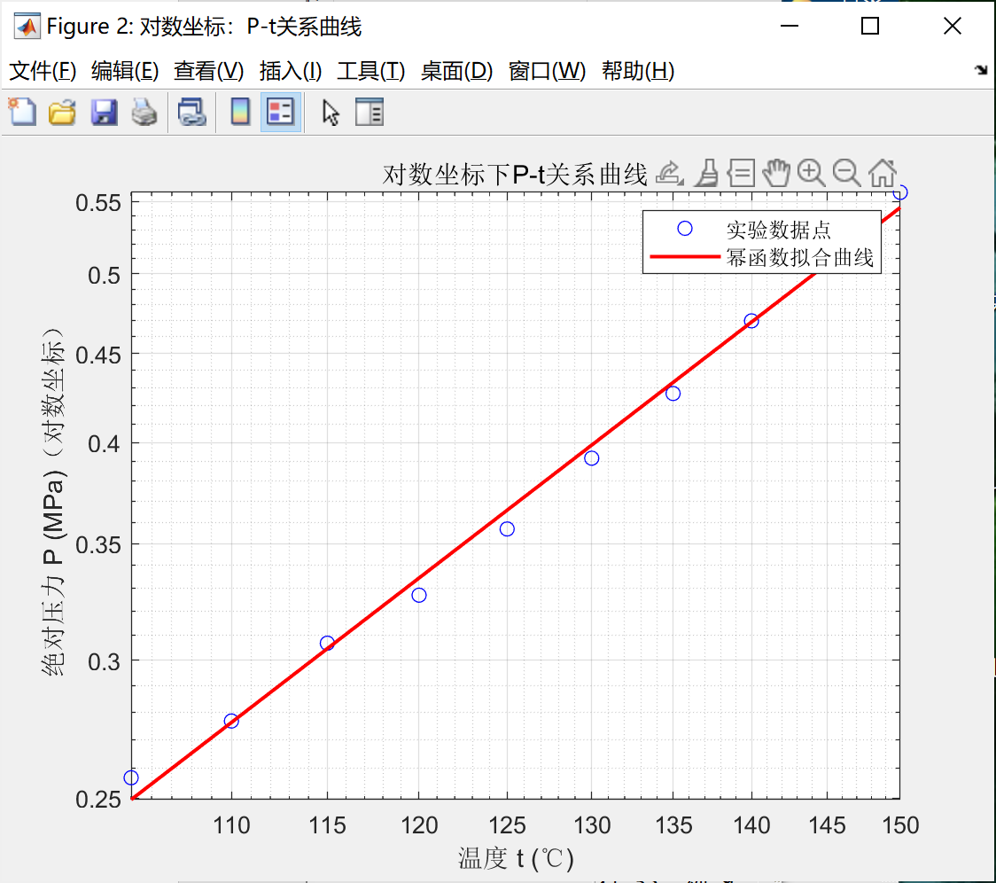

学习体会、误差分析或实验设计：
实验中，我不仅熟练掌握了温度计、压力表、调压器及大气压力计的操作规范，从仪器校准到数据读取都形成了严谨的操作习惯，还直观观察到小容积容器金属表面水的泡态沸腾现象，将热工基础课程中的理论知识与具象的实验现象相结合，加深了对饱和蒸汽性质的理解。

